

高爾夫》帕琳達第二天領先建大輪胎盃，陳子涵獨居第三
羅開Golf 頻道2019年9月27日 上午12:08
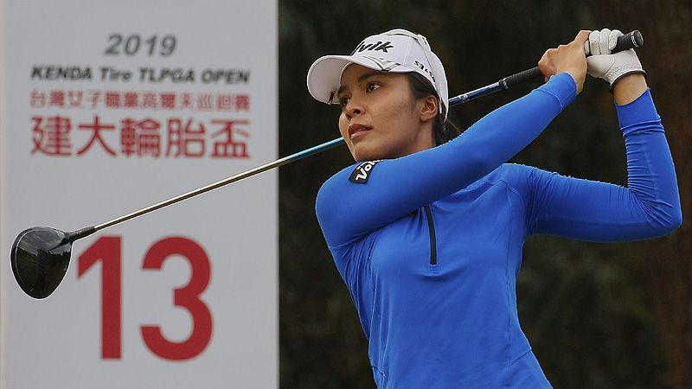
高爾夫》帕琳達第二天領先建大輪胎盃，陳子涵獨居第三
【羅開新聞中心葉怡君彰化採訪報導 照片╱大會提供╱葉勇宏攝影】總獎金新台幣四百萬元的2019女子台巡巡迴賽─建大輪胎盃TLPGA高球賽，九月二十六日在彰化大村的台豐高爾夫俱樂部完成第二天賽程。泰國女將Parinda Phokan（帕琳達•波康）週四交出七十一桿，以兩回合低於標準七桿的一百三十七桿，第二天領先成績榜。台灣好手陳子涵打出一百四十一桿和一百四十二桿的林子麒，目前分居第三、第四名。
第二回合天氣依舊晴朗，泰國好手波康帶著三桿的領先出發，雖然推桿感覺不算好，全場仍能抓三鳥吞兩個柏忌，以七十一桿交卡，以兩回合低於標準七桿的一百三十七桿，單獨領先。同組的日本女將坂下莉彗子（Rieko SAKASHITA）抓四鳥、吞三柏忌，今天也是七十一桿，以一百四十桿獨居第二位。
波康說：「今天我上果嶺率比昨天還高，但是推桿不夠好，幸好結果還不算太糟。主要是果嶺的速度掌握不到，另一個主要原因是鐵桿無法把球打近旗桿，所以標準桿上果嶺雖比昨天多，上了十四個，真正的好機會卻沒那太多。」「明天我會專注在眼前的一桿，試著不去想其他的事。」
陳子涵第二回合在第十一洞打下全場唯一的老鷹，還抓了五隻小鳥，最後卻只以七十桿完賽。陳子涵從第五洞起抓了四隻小鳥，她表示，那一段歷程自己的推桿很有信心，即使同組對手推同一個方向，也不必參考，完全相信自己的判斷，其中兩個超過三十呎的推桿都能推進。第十一洞陳子涵從一百零八碼外，拿五十度挖起桿把球打向旗位，球出手之後覺得不錯，球幸運滾進洞打下老鷹。
「本來覺得球應該停在洞口附近，走上果嶺沒看到球，心裡有些納悶，再往前才看到已經進洞。」陳子涵說：「第二回合還有幾洞打得太勉強，希望明天在判斷的時候不要勉強自己，該拿大一點的球桿就大一號來打，比賽策略要更明確一些，能拿到冠軍當然最好。」
暫居第四的是林子麒，第二回合她繳出平標準七十二桿，打下兩個博蒂和兩個柏忌，以一百四十二桿排名沒變。謝瑀玲、張靖翎和衛冕的業餘好手盧昕妤同以一百四十三桿並列第五名。
盧昕妤表示，短桿今天幫了很大的忙，這回合面對好多次兩難的選擇，因為有幾洞果嶺比較硬，球打上去不會停球，以在選桿和打法的決定上變得更重要，幸好今天做了比較多對的決定。她在第一洞吞下柏忌，隨即連抓三隻十二呎內的小鳥。比較可惜的是最後兩個五桿長洞沒賺到，盧昕妤說：「明天最後一回合可以放手一搏，雖然有六桿之差，但高爾夫比賽沒有什麼不可能。」
包括台灣好手陳孟竺、黃靖、陳敏柔、陳慈惠和業餘選手涂郡庭、日本女將小竹莉乃（Rino KOTAKE）、泰國的Arpichaya Yubol（阿彼查雅•俞寶），七人同以一百四十四桿，並列在第八位。
前兩回合打完大會取一百五十一桿為晉級標準，共有五十二名職業選手和七位業餘球員打進明天最後決戰。第三回合將在明天上午七點三十分從十洞和第十洞開球，領先組於九點出發。
為了鼓勵民眾走入球場幫台灣選手們加油，本次賽事由佳世達提供BENQ 4K HDR護眼大型液晶一台，作為來場民眾的抽獎，在頒獎典禮時會由大會抽出，並限定在現場的民眾獲得。期望大家都能走進球場，體驗高球運動的氛圍。另外，大會在第十五洞提供一桿進洞獎，由頂級電動自行車品牌BESV提供市價四萬八千元的智慧動能小徑自行車 PSA1。如果賽事三天沒有選手獲得一桿進洞，將會用於配對賽貴賓的抽獎。
這場比賽由TLPGA台灣女子職業高爾夫協會主辦，台豐球場協辦，建大工業股份有限公司冠名贊助，這是建大工業連續第七年冠名贊助女子台巡賽，希望拋磚引玉，讓更多企業加入支持推廣職業高球運動的行列。

